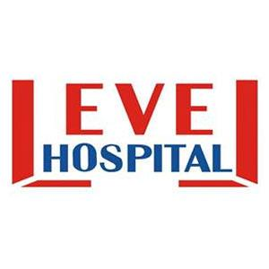 | HASTA YATAĞI KULLANMA TALİMATI | DÖKÜMAN KODU | MC.TL.07
 |  | YAYIN TARİHİ | 22.12.2014
 |  | REVİZYON TARİHİ | 09.05.2017
 |  | REVİZYON NO | 01
 |  | SAYFA | 1/1

1. AMAÇ:
Hasta yataklarının kullanımına yönelik sistem oluşturmaktır.

2.KAPSAM: Tüm hasta yataklarını kapsar

3. SORUMLULAR:
- Uzman hekimler,
- Başhemşire,
- Servis sorumlu hemşireleri,
- Servis hemşireleri

4. TALİMATIN AYRINTISI
4.1. Hastanemizdeki boş yatakların takibi otomasyon üzerinden yapılır.
4.2. Boş yatak durumuna göre servise hasta kabul edilir.
4.3 Yatışı kabul edilen hasta yatağa alınmadan önce yatağın temizliği, korkulukları ve pozisyon verme mekanizması gözden geçirilir.
4.4 Hastanın yattığı süre içeresinde düzenli olarak her sabah çarşaflar değiştirilir. Eğer gün içerisinde kirlenme olursa o an yatak nevresimi değişim yapılır.
4.5 Hasta taburcu edildikten sonra boşalan yatak EN.TL.31 Hasta Yatağı Temizleme Talimatı’na göre düzenlenir.
4.6 Boş yatakların temizliği ve organizasyonunda önce Servis Sorumlu Hemşiresi daha sonra da
Başhemşirelik sorumludur.
4.7 Hastanın ihtiyacına göre hemşirelerin sorumluluğunda hasta yatağına pozisyon verilir.
4.8 Hasta güvenliği açısında arızası olan yatak kullanılmaz ve onarım için Servis Sorumlusu tarafından ilgili kişilere bildirilerek takibi yapılır.

İLGİLİ DÖKÜMANLAR
EN.TL.31 HASTA YATAĞI TEMİZLEME TALİMATI

HAZIRLAYAN | KONTROL EDEN | ONAYLAYAN
BİYOMEDİKAL TEKNİKERİ | PERFORMANS VE KALİTE BİRİMİ | BAŞHEKİM

